**KATA PENGANTAR**



Artinya:

“Hai orang-orang yang beriman, sukakah kamu aku tunjukkan suatu perniagaan yang dapat menyelamatkan kamu dari azab yang pedih? (yaitu) kamu beriman kepada Allah dan Rasulnya dan berjihad dijalan-Nya dengan harta dan jiwamu, itulah yang lebih baik bagimu jika kamu mengetahuinya. (*QS. Ash-shaff: 10-11*).

Segala puji syukur penulis ucapkan kepada Tuhan Yang Maha Esa atas rahmat dan karunia-Nya sehingga penulis dapat menyelesaikan penulisan skripsi ini dengan judul “**Formulasi *Paper Soap* Ekstrak Etanol Dedak Padi (*Oryza sativa* L.) dan Uji Aktivitas Antibakteri Terhadap Bakteri *Escherichia coli* dan *Staphylococcus aureus***“ sebagai syarat memperoleh gelar Sarjana Farmasi pada Fakultas Farmasi Universitas Muslim Nusantara Al Washliyah Medan.

Penulis juga mengucapkan penghargaan yang setinggi-tingginya dan terima kasih yang tak terhingga kepada Ayahanda Alm. Mudjiono, SE., M.M dan Ibunda Sri Eliawati S.Pd yang telah membesarkan dan mendidik penulis dengan penuh kasih, serta memberikan dorongan, bimbingan, nasehat, dan do’a pada penulis setiap saat serta pengorbanannya yang tulus dan ikhlas. Dan ucapan terima kasih kepada seluruh keluarga tercinta yang telah banyak memberikan bantuan moril dan materil pada penulis selama mengikuti perkuliahan sehingga penulis dapat menyelesaikan penulisan skripsi ini.

Penulis juga menyampaikan terimakasih yang sebesar-besarnya kepada Ibu Dr. apt. Gabena Indrayani Dalimunte, S.Si., M.Si selaku pembimbing yang telah membimbing dan memberi banyak masukan, saran dan motivasi kepada penulis dengan penuh kesabaran dan tanggung jawab sehingga selesainya skripsi ini. Serta tak lupa pula ucapan terimakasih kepada Ibu apt. Minda Sari Lubis, S.Farm., M.Si dan Ibu apt. Rafita Yuniarti, S.Si.,M.Kes selaku penguji yang telah banyak memberi masukan dan saran demi sempurnanya penelitian dan penulisan bahan skripsi ini.

Pada kesempatan ini penulis juga mengucapkan terimakasih yang sebesar- besarnya kepada :

1. Bapak Dr. H. Firmansyah, M.Si. Selaku Rektor Universitas Muslim Nusantara AL Washliyah Medan. 2.
2. Ibu apt. Minda Sari Lubis, S. Farm., M.Si. Selaku Dekan Fakultas Farmasi Universitas Muslim Nusantara Al Washliyah Medan.
3. Ibu apt. Rafita Yuniarti, S.Si., M.Kes. Selaku Wakil Dekan I Fakultas Farmasi Universitas Muslim Nusantara Al Washliyah Medan.
4. Ibu apt. Zulmai Rani, S.Farm., M.Farm. Selaku Ketua Program studi Sarjana Farmasi Universitas Muslim Nusantara Al Washliyah Medan.
5. Ibu Anny Sartika Daulay, S.Si., M.Si. Selaku Kepala Laboratorium Farmasi Terpadu Universitas Muslim Nusantara Al Washliyah Medan.
6. Bapak Ibu staf pengajar Fakultas Farmasi UMN Al Washliyah Medan yang telah mendidik dan membina penulis hingga dapat menyelesaikan pendidikan.

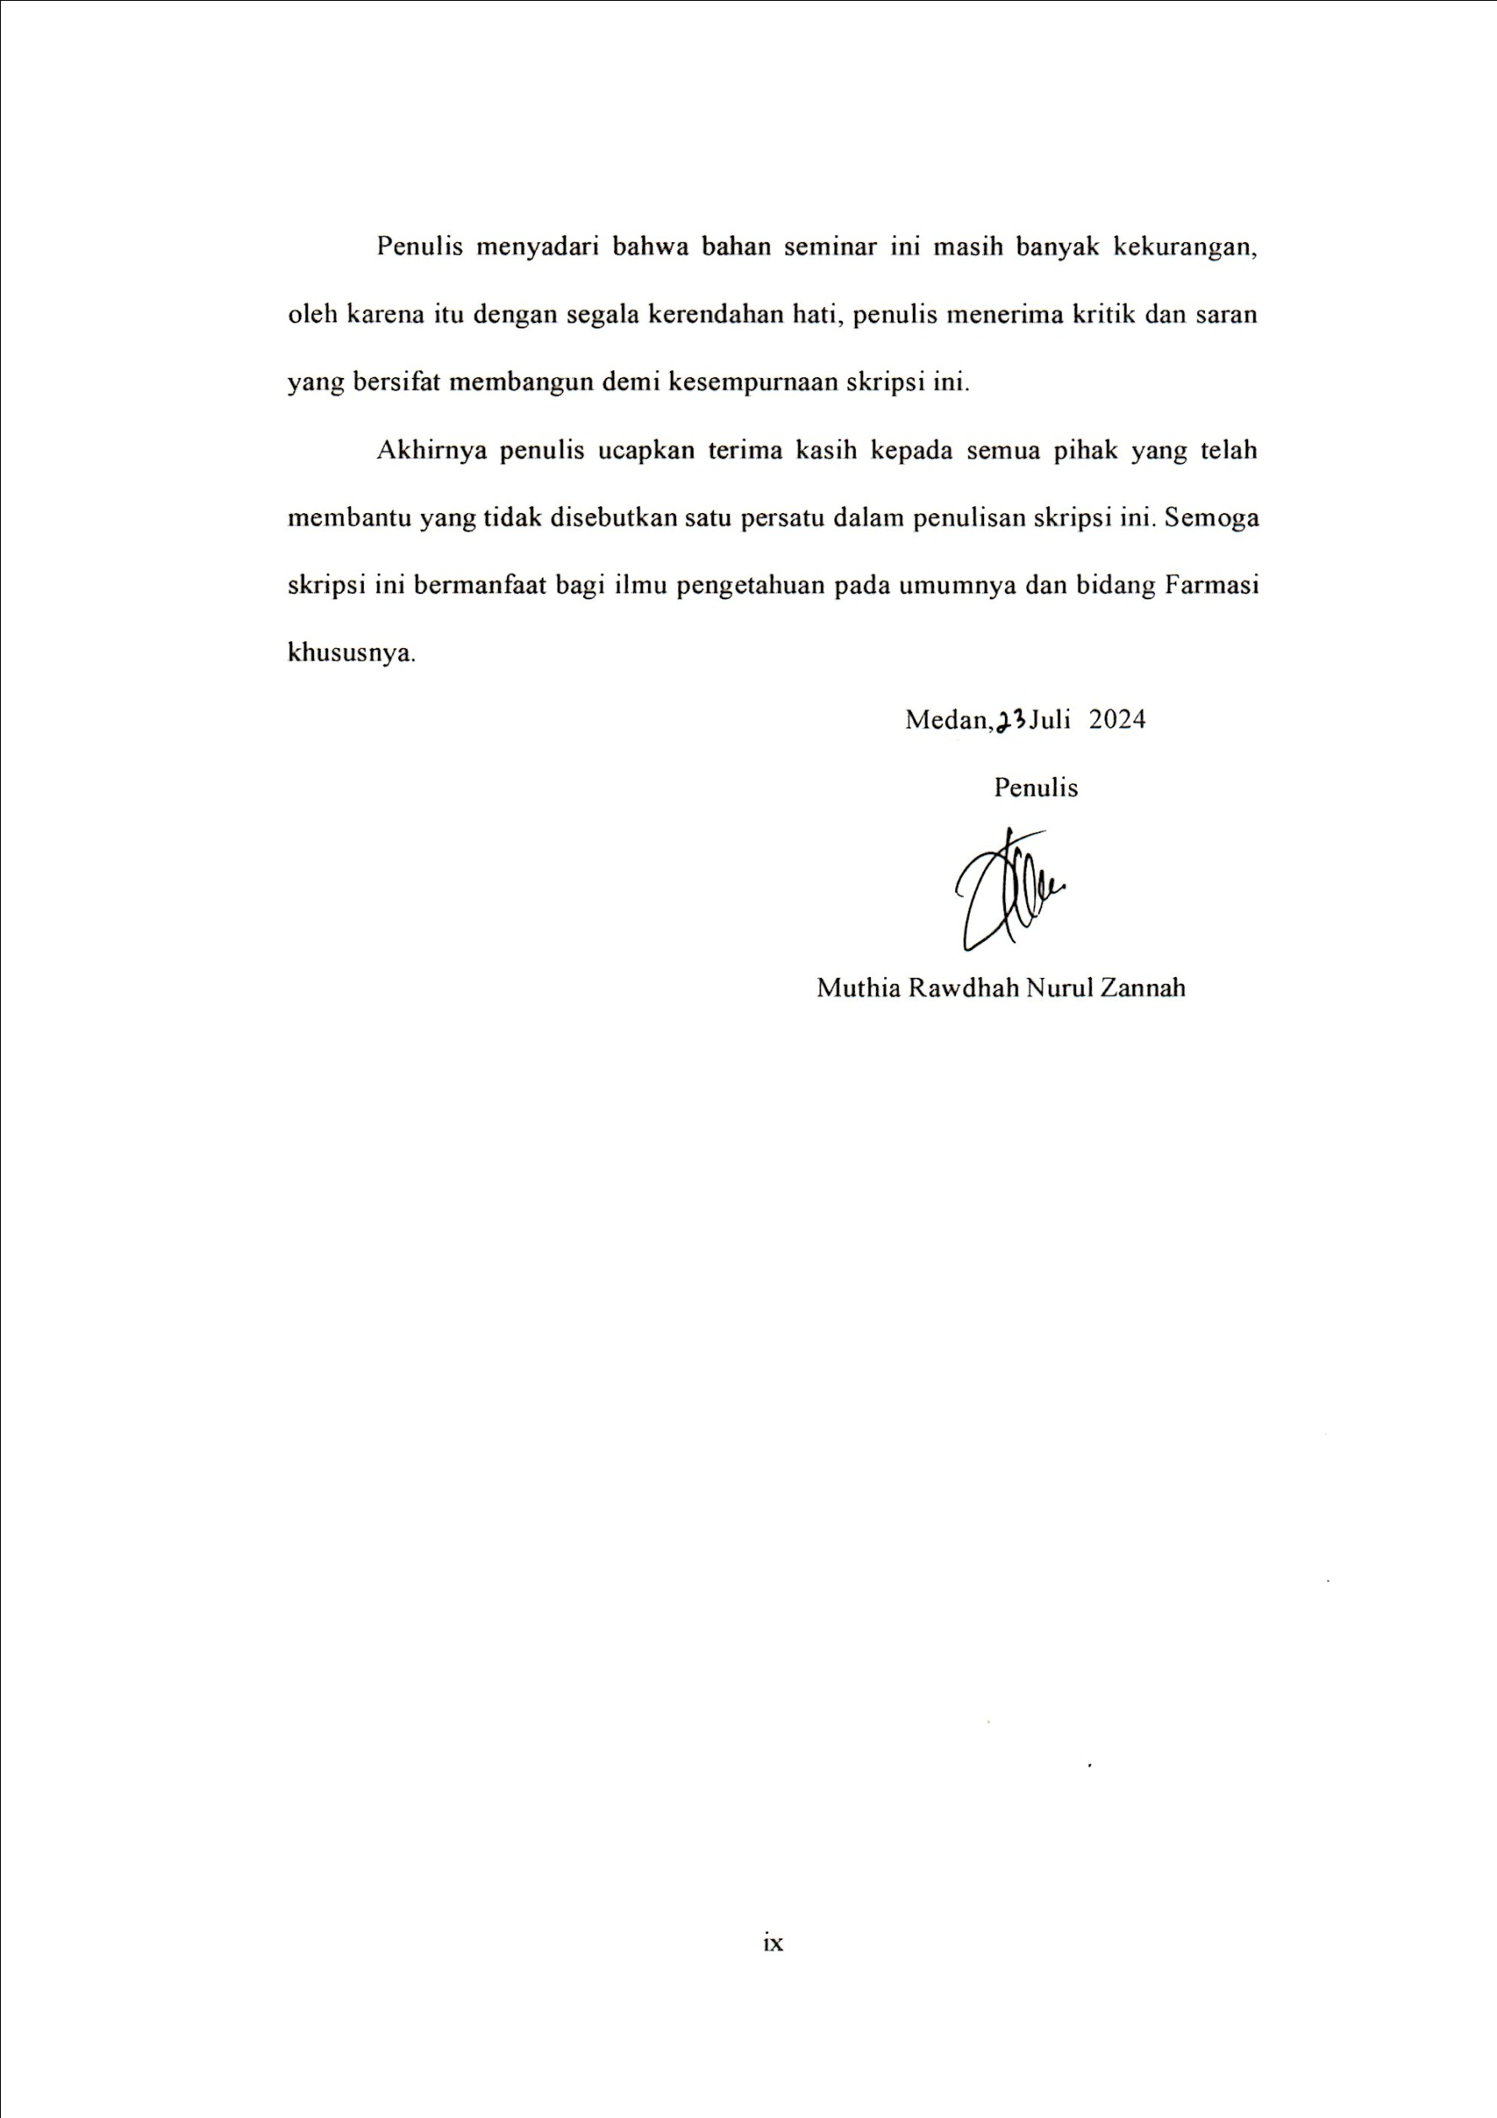Penulis menyadari bahwa bahan seminar ini masih banyak kekurangan, oleh karena itu dengan segala kerendahan hati, penulis menerima kritik dan saran yang bersifat membangun demi kesempurnaan skripsi ini.

Akhirnya penulis ucapkan terima kasih kepada semua pihak yang telah membantu yang tidak disebutkan satu persatu dalam penulisan skripsi ini. Semoga skripsi ini bermanfaat bagi ilmu pengetahuan pada umumnya dan bidang Farmasi khususnya.

Medan, Juli 2024 Penulis

Muthia Rawdhah Nurul Zannah

# DAFTAR ISI

Halaman

HALAMAN SAMPUL i

HALAMAN PERSYARATAN SKRIPSI ii

HALAMAN TANDA PERSETUJUAN SKRIPSI iii

SURAT PERNYATAAN iv

ABSTRAK v

ABSTRACT vi

KATA PENGANTAR vii

DAFTAR ISI viii

DAFTAR GAMBAR xv

DAFTAR TABEL xvii

DAFTAR LAMPIRAN xix

BAB 1 PENDAHULUAN 1

* 1. Latar Belakang 1
  2. Rumusan Masalah Penelitian 3
  3. Hipotesis Penelitian 4
  4. Tujuan Penelitian 4
  5. Manfaat Penelitian 5
  6. Kerangka Berpikir 6

BAB II TINJAUAN PUSTAKA 7

* 1. Uraian Tumbuhan 7
  2. Sistematika Tumbuhan 7
  3. Nama Daerah 7
  4. Morfologi Tumbuhan 8
  5. Simplisia 13
     1. Pengertian simplisia 13
     2. Tahapan pembuatan simplisia 14
  6. Ektraksi 17
     1. Pengertian ekstraksi 17
     2. Metode ekstraksi tumbuhan 18
  7. Metabolit Sekunder 20
     1. Alkaloid 20
     2. Flavonoid 22
     3. Tanin 22
     4. Saponin 23
     5. Triterpenoid/steroid 23
     6. Glikosida 25
  8. Sabun 26
     1. Pengertian sabun 26
     2. Metode pembuatan sabun 27
     3. Bahan pembuatan sabun 28
     4. Paper soap (sabun kertas) 30
     5. Bahan Pembuatan paper Soap 31
  9. Escherichia coli 33
     1. Klasifikasi Escherichia coli 33
     2. Morfologi Escherichia coli 34
  10. Staphylococcus aureus 35

2.11 Klasifikasi Staphylococcus auresus 35

* + 1. Morfologi Staphylococcus aureus 35

BAB III METODE PENELITIAN 40

* 1. Rancangan Penelitian 40
  2. Lokasi dan Jadwal Penelitian 40
     1. Lokasi penelitian 40
     2. Jadwal penelitian 40
  3. Alat dan bahan yang digunakan 40
     1. Alat-alat yang digunakan 40
     2. Bahan-bahan yang digunakan 41
  4. Determinasi Tumbuhan 41
  5. Sampel Penelitian 41
  6. Pemeriksaan Karakterisasi Simplisia 41
     1. Pemeriksaan makroskopik 42
     2. Pemeriksaan mikroskopik 42
     3. Penetapan kadar air 42
     4. Penetapan kadar sari larut dalam air 43
     5. Penetapan kadar sari larut dalam etanol 43
     6. Penetapan kadar abu total 44
     7. Penetapan kadar abu yang tidak larut asam 44
  7. Pembuatan Ekstrak 45
  8. Skrining Fitokimia 45
     1. Uji alkaloid 46
     2. Uji flavanoid 46
     3. Uji saponin 47
     4. Uji tannin 47
     5. Uji triterpenoid dan steroid 47
     6. Uji glikosida 47
  9. Sterilisasi Alat dan Bahan 48
  10. Pemeriksaan Aktivitas Antibakteri 48
      1. Pembuatan larutan uji 48
      2. Pembuatan media agar miring 50
      3. Peremajaan bakteri pada media agar 51
      4. Pembuatan larutan standar Mc. Farland 51
      5. Pembuatan larutan NaCl 0.9% 51
      6. Pembuatan suspensi bakteri uji 51
      7. Pembuatan media pengujian 52
      8. Uji aktivitas antibakteri ekstrak dedak padi 52
  11. Formulasi Sediaan Paper Soap 53
  12. Pembuatan Paper Soap 54
  13. Evaluasi Paper Soap Ekstrak Etanol Dedak Padi 54
  14. Uji Antibakteri Paper Soap Ekstrak Dedak Padi 58
  15. Analisis Data 58

BAB IV HASIL DAN PEMBAHASAN 59

* 1. Determinasi Tanaman 59
  2. Pemeriksaan Karakterisasi 59
     1. Pemeriksaan makroskopik 59
     2. Pemeriksaan mikroskopik 60
  3. Ekstraksi Dedak Padi 62
  4. Skrining Fitokimia Ekstrak Dedak Padi 63
  5. Uji Aktivitas Antibakteri Ekstrak Dedak Padi 66
  6. Hasil Uji Evaluasi Sediaan *Paper Soap* Ekstrak Dedak Padi 72
  7. Hasil Uji Aktivitas Antibakteri Sediaan *Paper Soap*

Ekstrak Dedak Padi 83

* 1. Analisis Data 86

BAB V KESIMPULAN DAN SARAN 88

* 1. Kesimpulan 88
  2. Saran 88

DAFTAR PUSTAKA 89

LAMPIRAN 94

# DAFTAR GAMBAR

Halaman

**Gambar 2.1** Pertumbuhan Akar Padi 8

**Gambar 2.2** Bunga Padi dan Malai 10

**Gambar 2.3** Buah Padi dan Bagian-Bagianya 11

**Gambar 2.4** Dedak Padi 12

**Gambar 2.5** a. Contoh Struktur Alkaloid Non Heterosiklis (Capcaisin),

b. Contoh Struktur Alkaloid Heterosiklis (Piperine) 21

**Gambar 2.6** Struktur Dasar Flavonoid 22

**Gambar 2.7** Contoh Struktur Senyawa Tanin 23

**Gambar 2.8** Contoh Struktur Senyawa Saponin 23

**Gambar 2.9** a. Contoh Struktur Dasar Steroid, b. Contoh Struktur Dasar Triterpenoid 25

**Gambar 2.10** Contoh Struktur Senyawa Glikosida 25

**Gambar 2.11** Reaksi Saponifikasi Trigliserida 27

**Gambar 2.12** Reaksi Netralisasi Asam Lemak 27

**Gambar 2.13** Bakteri *Escherichia coli* 35

**Gambar 2.14** Bakteri *Staphylococcus aureus* 36

**Gambar 4.1** Grafik Pengaruh Konsentrasi Ekstrak Dedak Padi Terhadap Diameter Daya Hambat Bakteri *Escherichia coli* dan *Staphylococcus aureus* 67

**Gambar 4.3** Grafik Pengaruh Lama Penyimpanan Terhadap Stabilitas Ph Sediaan *Paper Soap* Ekstrak Dedak Padi 74

**Gambar 4.3** Grafik Pengaruh Formulasi *Paper Soap* Terhadap Nilai Kesukaan Panelis 82

**Gambar 4.2** Grafik Pengaruh Konsntrasi Ekstrak Dedak Padi Yang Terkandung Dalam *Paper Soap* Terhadap Diameter Daya Hambat *Escherichia coli* dan *Staphylococcus aureus* 86

# DAFTAR TABEL

Halaman

**Tabel 2.1** Kekuatan daya hambat zat antibakteri 39

**Tabel 3.1** Formulasi sediaan *paper soap* 53

**Tabel 3.2** Modifikasi formulasi sediaan *paper soap* 54

**Tabel 4.1** Hasil karakterisasi serbuk simplisia dedak padi 60

**Tabel 4.2** Rendemen ekstrak dedak padi 62

**Tabel 4.3** Hasil skrining fitokimia ekstrak dedak padi 63

**Tabel 4.4** Uji aktivitas antibakteri ekstrak dedak padi pada bakteri

*Escherichia coli* 66

**Tabel 4.5** Uji aktivitas antibakteri ekstrak dedak padi pada bakteri

*Staphylococcus aureus* 67

**Tabel 4.6** Pemeriksaan organoleptis *paper soap* ekstrak dedak padi 72

**Tabel 4.7** pH sediaan *paper soap* dengan ekstrak dedak padi 73

**Tabel 4.8** Kadar air sediaan *paper soap* dengan ekstrak dedak padi 75

**Tabel 4.9** Ketebalan sediaan *paper soap* dengan ekstrak dedak padi 77

**Tabel 4.10** Keseragaman bobot sediaan *paper soap* dengan ekstrak dedak padi 77

**Tabel 4.11** Tinggi busa sediaan *paper soap* ekstrak dedak padi 78

**Tabel 4.12** Stabilitas sediaan *paper soap* ekstrak etanol dedak padi 79

**Tabel 4.13** Waktu tercuci sediaan *paper soap* dengan ekstrak dedak padi 80

**Tabel 4.14** Uji iritasi *paper soap* ekstrak dedak padi pada responden 81

**Tabel 4.15** Uji hedonik sediaan *paper soap* ekstrak dedak padi 82

**Tabel 4.16** Uji aktivitas antibakteri *paper soap* pada bakteri *Escherichia coli* 83

**Tabel 4.17** Uji aktivitas antibakteri *paper soap* pada bakteri

*Staphylococcus aureus* 84

# DAFTAR LAMPIRAN

Halaman

**Lampiran 1.** Surat Identifikasi Tumbuhan Padi (*Oryza sativa* L.) 94

**Lampiran 2.** Surat Permohonan Izin Melaksanakan Penelitian di Laboratorium Farmasi Terpadu UMN Al-washliyah 95

**Lampiran 3.** Surat Permohonan Izin Melaksanakan Penelitian di Laboratorium Kesehatan Provinsi Sumatera Utara 96

**Lampiran 4.** Surat Keterangan Telah Melaksanakan Penelitian di Laboratorium Kesehatan Provinsi Sumatera Utara 97

**Lampiran 5.** Formulir Uji Iritasi *Paper Soap* Terhadap Panelis 98

**Lampiran 6.** Formulir Uji Hedonik *Paper Soap* Terhadap Panelis 99

**Lampiran 7.** Serbuk Simplisia Dedak Padi, Maserat Dedak Padi, Ekstrak Etanol Dedak Padi 100

**Lampiran 8.** Pemeriksaan Makroskopik dan Mikroskopik 101

**Lampiran 9.** Perhitungan Hasil Pemeriksaan Karakterisasi Serbuk Simplisia Dedak Padi 102

**Lampiran 10.** Proses Pembuatan dan Perhitungan % Rendemen Ekstrak Etanol Dedak Padi 105

**Lampiran 11.** Hasil Skrining Fitokimia Ekstrak Etanol Dedak Padi 106

**Lampiran 12.** Proses Pengujian Aktivitas Antibakteri 108

**Lampiran 13.** Uji Antibakteri Ekstrak Etanol Dedak Padi 112

**Lampiran 14.** Pembuatan Sediaan *Paper Soap* Ekstrak Dedak Padi 115

**Lampiran 15.** Uji evaluasi sediaan *paper soap* 115

**Lampiran 16.** Uji Aktivitas Antibakteri *Paper Soap* Ekstrak Etanol Dedak Padi 123

**Lampiran 17.** Bagan Alir Pembuatan Ekstrak Etanol Dedak Padi, Uji Karakterisasi Dan Skrining Fitokimia 125

**Lampiran 18.** Bagan Alir Pembuatan Ekstrak Etanol Dedak Padi 126

**Lampiran 19.** Bagan Alir Uji Aktivitas Antibakteri Ekstrak Etanol Dedak Padi 127

**Lampiran 20.** Bagan Alir Pembuatan *Paper Soap* Ekstrak Etanol Dedak Padi 128

**Lampiran 21.** Bagan Alir Evaluasi *Paper Soap* Ekstrak Dedak Padi 129

**Lampiran 22.** Bagan Alir Uji Aktivitas Antibakteri *Paper Soap* Ekstrak Dedak Padi 134

**Lampiran 23.** Analisis Data Menggunakan *Statistical Product and*

*Service Solution* (SPSS) 135